РАЦІОНАЛЬНЕ ХАРЧУВАННЯ -ЗАПОРУКА ЗДОРОВ’Я

Частина перша: «Поняття про раціональне харчування»

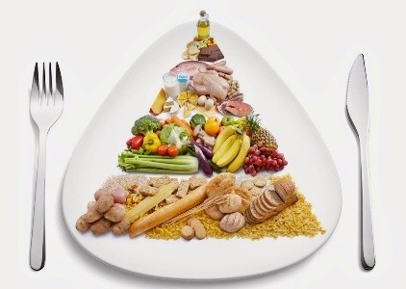

Їжа – це “пальне”, без якого організм не може функціонувати, вона дає нам енергію, котра забезпечує нормальну роботу організму, будування й оновлення всіх його структур. Треба усвідомлювати, що надлишок енергії так само небезпечний, як і її нестача.

Раціональне харчування – це повноцінне харчування людей з урахуванням статі, віку, характеру праці, кліматичних умов та інших чинників. Правильне харчування сприяє збереженню здоров’я, опору шкідливим впливам довкілля. Воно підвищує фізичну та розумову працездатність і таким чином забезпечує активне довголіття.

Харчування відіграє серйозну роль в питанні повноцінного розвитку і зростання. Воно не тільки сприяє загальному зміцненню організму дітей, але також може впливати на їхню працездатність і успішність. Достатня кількість поживних речовин і правильна культура споживання їжі не лише вберігають дитину від численних хвороб, а й роблять її бадьорішою і уважнішою.

Раціональне харчування дітей будується на дотриманні трьох основних принципів:

* забезпечення відповідності енергетичної цінності раціону харчування енергозатратам організму;
* задоволення фізіологічних потреб організму у визначеній кількості енергії і співвідношенні у харчових речовинах;
* дотримання оптимального режиму харчування, тобто фізіологічно обґрунтованого розподілу кількості споживаної їжі протягом дня.

В організації раціонального харчування дітей велике значення має дотримання технологічного процесу приготування страв, що є запорукою недопущення харчових отруєнь. Кулінарна обробка продуктів повинна максимально зберігати їх біологічну цінність, підвищувати засвоюваність і надавати їжі приємного зовнішнього вигляду,смаку і запаху та забезпечувати епідеміологічну безпеку готових страв. Планування та приготування страв в закладах освіти має враховувати національні кулінарні традиції, водночас, необхідно пропонувати учням різноманітні сучасні страви.

Одним із основних документів організації харчування в закладах освіти є примірне чотиритижневе сезонне меню. Меню - документ, що містить набір страв, вихід (масу) їх порцій для різних вікових груп, враховує особливі дієтичні потреби здобувачів освіти/дітей (у разі наявності), сезонність (осінь, зима, весна, літо). Меню складається з урахуванням харчової цінності і добової потреби дитячого організму в білках, жирах, вуглеводах, вітамінах, різноманітності страв, сезонності, вартості страви, трудомісткості в приготуванні. Принципи планування та механізм організації харчування здобувачів освіти/дітей у закладах освіти на сьогоднішній день визначені Постановою КМУ від 24.03.2021 №305 «Про затвердження норм та Порядку організації харчування у закладах освіти та дитячих закладах оздоровлення та відпочинку».

Чим різноманітніша їжа, тим краще забезпечується організм необхідними поживними речовинами. Одноманітна їжа не може забезпечити розвиток підростаючого організму. Тому при складанні меню слід передбачити приготування страв із різноманітних продуктів, страви не повинні повторюватися протягом 4 -5 днів. Засновники та керівники закладів освіти повинні забезпечити планування ротації страв, їх приготування та моніторинг зворотного зв’язку від учнів, батьків та персоналу закладів щодо задоволення якістю харчування.

**Забезпечення повноцінного й правильного харчування дітей і підлітків – найважливіший внесок в їхнє здоров’я, високу працездатність та витривалість.**